当场行政处罚决定书
案号：新塔沙交执运政简〔2026〕0003号
当事人 | 个人 | 姓 名 | / |  | 身份证件号 | /
当事人 | 个人 | 住 址 | / |  | 联系电话 | /
当事人 | 单位 | 名 称 | 沙湾县顺通煤炭销售有限责任公司
当事人 | 单位 | 地 址 | 沙湾市金沟河路 50-2号
当事人 | 单位 | 联系电话 | 158****3889 |  | 法定代表人 | 张建红
当事人 | 单位 | 统一社会信用代码 |  | 9165422355242408XY
违法事实及证据：2026年4月2日17时29分，沙湾县顺通煤炭销售有限责任公司委托代理人刘伟持新G32***（黄底黑字）重型自卸货车《道路运输证》到我局办理车辆年度审验业务时，经我局执法人员检查发现：该车年度审验有效期止2026年3月，逾期2天未对车辆进行年度审验。当事人未按规定参加运输车辆年度审验的事实成立，构成未按规定参加运输车辆年度审验。执法人员提取了询问笔录、营业执照、道路运输经营许可证、法定代表人身份证、委托代理人身份证、车辆行驶证、道路运输证、机动车安全技术检验报告、机动车安全技术检验表等证据证实。
你（单位）的行为违反了《新疆维吾尔自治区道路运输条例》第三十三条第一款“道路运输车辆应当按照国家有关规定进行年度审验。”的规定，依据《新疆维吾尔自治区道路运输条例》第四十三条“违反本条例第三十三条第一款规定未参加年度审验的，由县级以上交通运输主管部门责令改正，处五百元以上一千元以下罚款；未进行年度审验超过六个月的，由原发证部门依法办理车辆道路运输证的注销手续。” 的规定，决定给予罚款伍佰元整（500元）的行政处罚。
罚款的履行方式和期限（见打√处）：
□当场缴纳。
☑自收到本决定书之日起十五日内缴至 新疆沙湾市农村商业银行 ，账号 8309010001201200000545 ，到期不缴纳罚款的，本机关可以每日按罚款数额的百分之三加处罚款，加处罚款的数额不超过罚款本数。
如果不服本处罚决定，应当在六十日内先依法向沙湾市人民政府申请行政复议，也可以通过本机关提交行政复议申请，对行政复议决定不服的，可以在十五日内再依法向沙湾市人民法院提起行政诉讼，但本决定不停止执行，法律另有规定的除外。逾期不申请行政复议又不履行的，本机关将依法申请人民法院强制执行。
处罚前已口头告知当事人拟作出处罚的事实、理由和依据，并告知当事人依法享有的陈述权和申辩权。
当场行政处罚地点： 沙湾市交通运输局
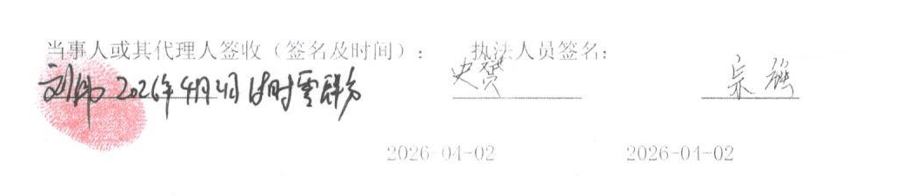

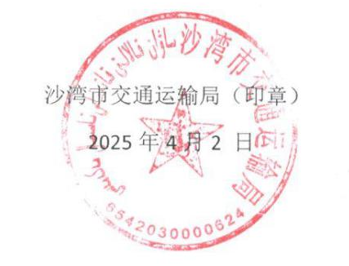

（本文书一式两份：一份存根，一份交当事人或其代理人。）

